Міністерство освіти і науки України

Національний технічний університет України

«Київський політехнічний інститут»

Факультет інформатики та обчислювальної техніки

Кафедра обчислювальної техніки

# Архітектура комп’ютерів

# Лабораторна робота №1

Виконав:

студент групи ІО-33

Шуркіна Анастасія

.

Київ 2015

**Обґрунтування варіанту**

Номер залікової книжки: 333010 = 1101000000102

Спосіб множення – 1

Тип триггера Т

Тип автомату -Мілі

**Операційна схема**



**Змістовний мікроалгоритм Закодований структурний мікроалгоритм**

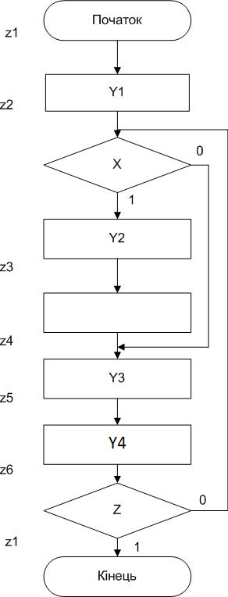

**Функціональна схема з відображенням управляючих сигналів**



**Граф управляючого автомата Мілі з кодами вершин**

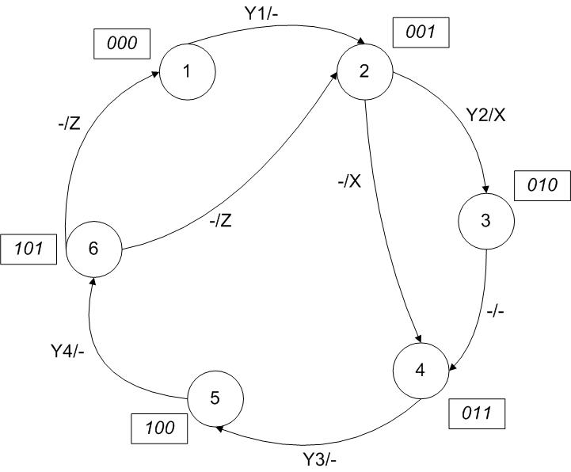

|  |  |  |  |  |  |  |
| --- | --- | --- | --- | --- | --- | --- |
| ***Q3Q2Q1(t)*** | ***Q3Q2Q1(t+1)*** | ***XZ*** | ***Y4Y3Y2Y1*** | ***T3*** | ***T2*** | ***T1*** |
| 000 | 001 | -- | 0001 | 0 | 0 | 1 |
| 001 | 010 | 1- | 0010 | 0 | 1 | 1 |
| 010 | 011 | -- | 0000 | 0 | 0 | 1 |
| 011 | 100 | -- | 0100 | 1 | 1 | 1 |
| 100 | 101 | -- | 1000 | 0 | 0 | 1 |
| 101 | 000 | -1 | 0000 | 1 | 0 | 1 |
| 101 | 001 | -0 | 0000 | 1 | 0 | 0 |
| 001 | 011 | 0- | 0000 | 0 | 1 | 0 |

**Мінімізація функцій методом Вейча**

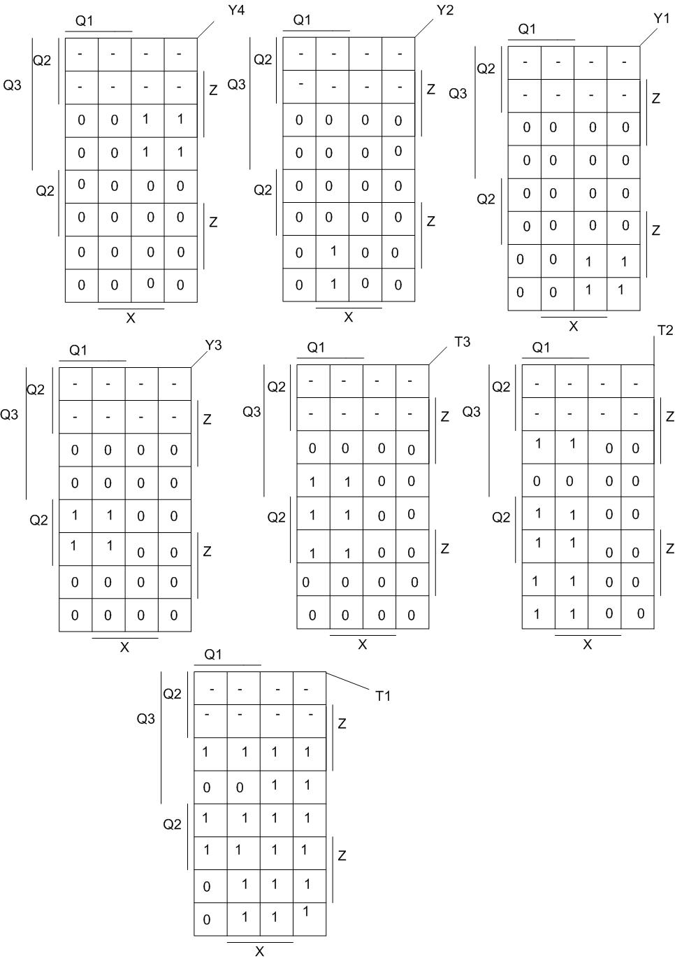

**Висновок:** у даній лабораторній спроектовано простий арифметикао-логічний пристрій з розподіленою логікою і автомат управління з жорсткою логікою. Було виконано синтез автомата Мілі та операційної схеми з чотирма регістрами та суматором.